**Personas**

***Structure guide***

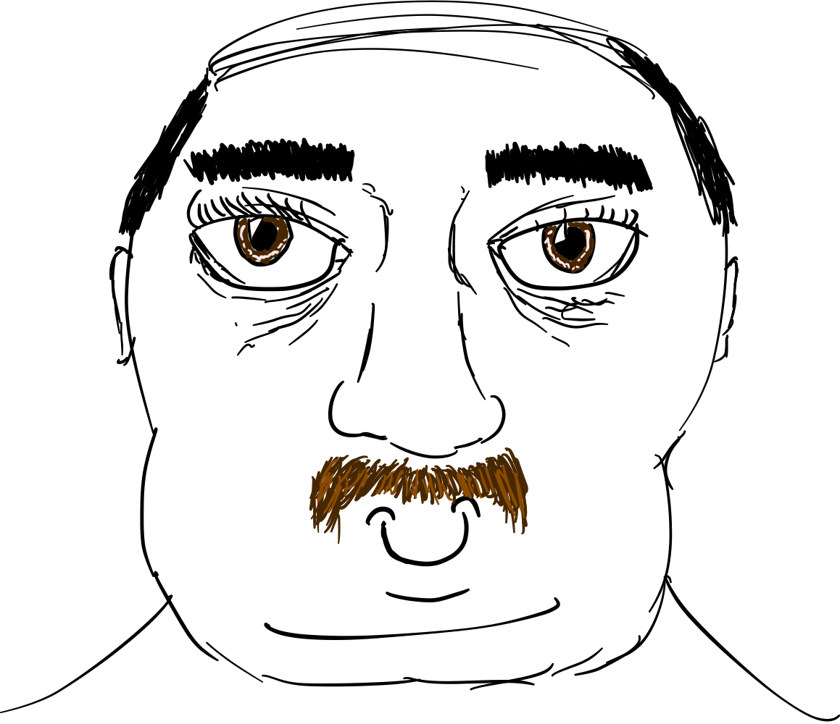

Profile image: Sketch or photo

Persona type hardtarbeidende, nytenkende og en foodie

Name zymo Occupation kirurg

Age 38 Gender mann

Backstory: vokste opp I bosnia til han var 9, da flyktet han og familien til tsjekkia der han studerte medisin og ble kirurg. Flyttet så til norge som 30-åring pga kjærlighet (lønn), og tok en etterutdanning. Jobbet på FOR siden han kom til Norge.

Motivations: Synes det virker dritkult med 3d-printing, og ønsker å ta det mer I bruk I jobben slik at han kan gjøre jobben sin bedre.

Frustrations: Synes det er synd at 3d-printing tar lang tid, er lite utbredt, og Krever lang tid for opplæring av muligheter og teknikker. Liker at man kan bruke det som forberedelse og trening, men skulle gjerne hatt mer tilgang på det.

Ideal experience / goals / aspirations / feelings:

Behandle flest mulig pasienter på en best mulige mate.

Quote: Sum up the persona’s experience

“3D-printing er kult, men veldig tidkrevende”

“”

*-Zymo 2022*

This work is licensed under a Creative Commons Attribution-NonCommercial-ShareAlike 4.0 International License. Designed by the authors of “Design. Think. Make. Break. Repeat. A Handbook of Methods” (BIS Publishers) [**www.designthinkmakebreakrepeat.com**](http://www.designthinkmakebreakrepeat.com/)